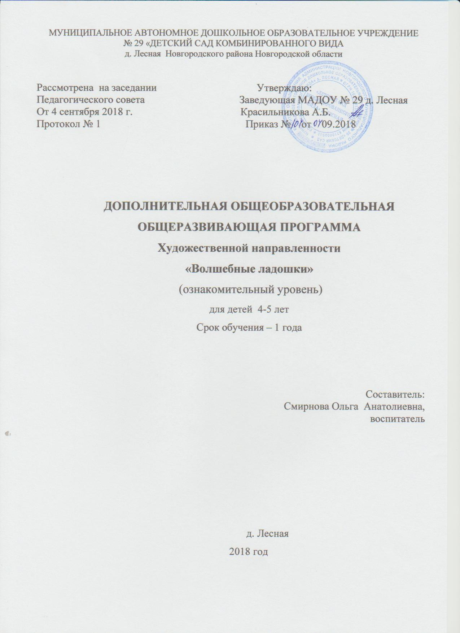

Содержание
Пояснительная записка 3
Условия реализации программы 6
Учебный план 9
Материально-техническое обеспечение программы 9
Используемая литература 10
Приложение 1 перспективный план
Приложение 2 диагностическая карта

Пояснительная записка
Способность к творчеству – отличительная черта человека, благодаря которой он может жить в единстве с природой, создавать, не нанося вреда, преумножать, не разрушая.
Психологи и педагоги пришли к выводу, что раннее развитие способности к творчеству, уже в дошкольном детстве – залог будущих успехов.
Желание творить – внутренняя потребность ребенка, она возникает у него самостоятельно и отличается чрезвычайной искренностью. Мы, взрослые, должны помочь ребенку открыть в себе художника, развить способности, которые помогут ему стать личностью. Творческая личность – это достояние всего общества.
Систематическое овладение всеми необходимыми средствами и способами деятельности обеспечивает детям радость творчества и их всестороннее развитие (эстетическое, интеллектуальное, нравственно-трудовое, физическое). А также, позволяет плодотворно решать задачи подготовки детей к школе.
Развитию творческих способностей дошкольника уделяется достаточное внимание в таких комплексных программах, как: «Детство», «Радуга», «Развитие» и др. авторы программ нового поколения предлагают, через раздел художественно – эстетического воспитания, знакомить детей с традиционными способами рисования. Развивая, таким образом, творческие способности ребенка.
Изобразительное же искусство располагает многообразием материалов и техник. Зачастую ребенку недостаточно привычных, традиционных способов и средств, чтобы выразить свои фантазии.
Проанализировав авторские разработки, различные материалы, а также передовой опыт работы с детьми, накопленный на современном этапе отечественными и зарубежными педагогами-практиками, мы заинтересовались возможностью применения нетрадиционных приемов изобразительной деятельности в работе с дошкольниками для развития воображения, творческого мышления и творческой активности. Именно поэтому, нетрадиционные методики очень привлекательны для детей, так как они открывают большие возможности выражения собственных фантазий, желаний и самовыражению в целом.
Научная обоснованность
Дополнительная образовательная Программа художественной направленности «Волшебные ладошки» разработана на основе закона РФ «Об образовании», Концепции дошкольного воспитания, письма Министерства РФ «О гигиенических требованиях к максимальной нагрузке на детей дошкольного возраста в организованных формах обучения» от 14.03.2000г, Устава МАДОУ № 29. Рабочая программа по разделу «Изобразительная деятельность» составлена на основе обязательного минимума содержания федерального компонента государственного стандарта, с учетом ОП МАДОУ № 29 и приоритетного художественной направления МАДОУ. Основой тематического планирования является Программы художественного воспитания, обучения и развития детей 2-7 лет И.А.Лыковой
Новизна и отличительная особенность программы
Изучив ряд методических пособий и литературы по организации и проведению работы по дополнительному образованию, опыт работы детских садов Новгородского района, выявлено, что работа ведётся в узком направлении: либо это занятия по рисованию, либо по ручному труду (наряду с конструированием из бумаги, строительного и природного материала, либо занятия – оригами). Программа “Волшебные ладошки” – комплексная, включающая занятия по аппликации, ручному труду, рисованию, конструированию, экопластики, тестопластики, в том числе с использованием нетрадиционных способов, которые направлены на развитие у дошкольников творчества, определяющиеся как продуктивная деятельность, в ходе которой ребенок создает новое, оригинальное, активизируя воображение и реализуя свой замысел, находя средства для его воплощения.
Развивающая среда обеспечивает реализацию основного педагогического условия – интегрированного подхода к освоению искусства. Среда интегрирует многообразие предметного, природного мира и искусства (Раппопорт А.). Среда позволяет развивать у детей «поле пространственного воображения»: широту, объем воображаемых представлений, фантазию. Среда является непременным условием развития творческого потенциала ребенка.
Актуальность
Создания предлагаемой образовательной программы вызвана социальным запросом в обществе, большим количеством детей дошкольного возраста, родители которых хотят дать детям основы изобразительного творчества.

Цель программы
Основная цель программы - создавать условия для формирования всесторонне интеллектуальной, эстетически развитой творческой личности; опираясь на интегрированный подход; содействовать развитию инициативы, выдумки и творчества детей в атмосфере эстетических переживаний и увлеченности, совместного творчества взрослого и ребенка, через различные виды изобразительной и прикладной деятельности.
Задачи:
Обучающие:
- Формировать знания, умения и навыки по изобразительному и декоративно-прикладному искусству
- Ознакомить с материалами и инструментами ИЗО и декоративно-прикладного искусства (ДПИ).
- Обучать умению осуществлять свой замысел, выразительно передавать в работе главную мысль.
- Обучать умению сочетать в одной работе различные техники.
- Обогащать индивидуальный эстетический опыт
Развивающие:
- Развивать эстетическое восприятие художественных образов и предметов
окружающего мира как эстетических объектов
- Создавать условия для свободного экспериментирования с
художественными материалами и инструментами
- Развивать художественно-творческие способности воспитанников,
используя палитру разнообразных материалов, техник
- Развивать навыки работы с различными материалами (карандаши, мелки восковые, гуашь, акварель, бросовый, природный материал, пластилин и др.)
- Развивать мелкую моторику
- Развивать и формировать творческие способности и задатки
Воспитательные:
- Воспитывать художественный вкус и чувства гармонии
- Формировать у детей взаимоотношения сотрудничества, воспитывать у них умения сопереживать успехам и неудачам сверстников
- Воспитывать вкус, аккуратность при выполнении работы.
- Воспитывать умение ценить красоту.
Программа предусматривает реализацию
педагогических, познавательных и творческих задач.
Педагогические задачи предполагают формирование таких свойств личности, как внимание, осознанность в действиях, усидчивость, целеустремленность, аккуратность, художественный вкус, стремление к экспериментированию, формирование творческого начала в личности ребенка, развитие его индивидуальности.
Познавательные задачи реализуются через поиск детьми новых знаний в области изобразительного искусства и познание своих возможностей путем соединения личного опыта с реализацией заданных действий.
Творческие задачи - это те задачи, которые требуют от ребенка комбинирования известных приемов художественной деятельности и главным образом самостоятельно найденных в результате экспериментирования с художественными материалами.
Принципы реализации программы
1.Построение образовательной деятельности на основе индивидуальных и возрастных особенностей каждого
2.Принцип активности, самостоятельности, творчества
3.Принцип эмоционального благополучия каждого ребенка
4.Принцип оздоровительной направленности
5.Содействие и сотрудничество детей и взрослых
6.Поддержка инициативы детей в различных видах деятельности
7.Сотрудничество с семьёй
Условия реализации программы
Создание полноценной художественной среды позволяет оптимизировать художественно-творческое воспитание, повысить креативность, инициативность, самостоятельность, ответственность ребенка. Интегрированный подход позволяет улучшить качественные характеристики художественных образов детских работ. Образовательное пространство – интегральное по форме и гуманное по содержанию – помогает нам создать систему эстетического воспитания.
Использование разнообразного изобразительного материала, как для мальчиков, так и для девочек, повышает интерес к продуктивной деятельности, создают условия для творчества. Детям предоставлена возможность вариативности деятельности, с учетом его интереса, возможностей и способностей, направлено на саморазвитие, самореализацию, повышение творческой активности, на развитие продуктивных навыков и умений, приобщение к эстетическим ценностям.
Работа по программе строится на основе анализа диагностики художественно-эстетического развития, а также индивидуальных, возрастных особенностей, возможностей, способностей ребенка.
Основные положения
Программа “Волшебные ладошки” рассчитана на 1 год (старший дошкольный возраст). Занятия проводятся 1 раз в неделю, с октября по май. Занятия проводить по подгруппам (4-8 человек), индивидуально, фронтально. Продолжительность занятий с каждой подгруппой группой в соответствии с возрастом. Включение в образовательный процесс ребенка по дополнительной программе может производиться на любом этапе реализации программы.
Режим занятий:
Возраст детей и сроки обучения | Продолжительность занятий | Периодичность в неделю | Количество часов в год
4-5 лет, 1 год | 20 минут | 1 раз | 34
Программа составлена с учетом реализации межпредметных связей по разделам:
1. «РАЗВИТИЕ РЕЧИ». На занятиях используется прием комментирования. В процессе обыгрывания сюжета и самого процесса ведется непрерывный разговор с детьми, дети друг с другом обсуждают свою работу. Использование на занятиях художественного слова: потешек, загадок. Выполняя практические действия, малыши способны усвоить много новых слов и выражений активного и пассивного словаря детей, развитие коммуникативной функции речи, развитие связной речи.
2. «ОЗНАКОМЛЕНИЕ С ОКРУЖАЮЩИМ». Для занятий по изобразительной деятельности подбираются сюжеты близкие опыту ребенка, позволяют уточнить уже усвоенные им знания, расширить их, применить первые варианты обобщения. На занятиях дети узнают о различных явлениях природы, о жизни людей, о жизни животных.
3. «СЕНСОРНОЕ ВОСПИТАНИЕ». Занятия по изобразительной деятельности способствуют усвоению знаний о цвете, величине, форме, количестве предметов и их пространственном расположении.
4. «МУЗЫКАЛЬНОЕ ВОСПИТАНИЕ». Восприятие музыкальных произведений непосредственно на занятиях. Использование детских работ в оформлении к праздникам и развлечениям.
5. «ФИЗИЧЕСКАЯ КУЛЬТУРА». Использование физминуток, пальчиковой гимнастики, работа по охране зрения и предупреждению нарушения осанки.
Взаимодействие с родителями
Взаимоотношения с родителями строятся на основе родительского договора.
Процесс художественной совместной работы с семьей включает:
1. Ознакомление родителей с содержанием художественной работы в МАДОУ направлено на творческое развитие ребенка.
2. Обучение родителей: методам и приемам продуктивной деятельности; изготовление и применение в оформлении детского сада, а также использование продуктов детской деятельности в образовательном процессе
3. Работа по просвещению родителей проводится на основании опроса
РАБОТА С РОДИТЕЛЯМИ

Мероприятия | Срок | Ответственный
1.Анкетирование с целью выявление потребностей и предложений, удовлетворенность | Сентябрь Май | Администрация Смирнова О.А
2.Родительское собрание | Октябрь | Администрация
3.Участие родителей: -в сборе материалов -в сборе информации -в занятиях (активное, пассивное) -развлечениях -совместная подготовка к выставкам -участие в экспериментальной работе | В течение года | Смирнова О.А.
3.Встреча с интересными людьми (хобби, коллекционирование) | В течение года | Смирнова О.А,
Ожидаемые результаты: овладение детьми определенными знаниями, умениями, навыкам, выявление и осознание ребенком своих способностей, сформированность способов самоконтроля.
В силу индивидуальных особенностей, развитие творческих способностей не может быть одинаковым у всех детей, поэтому на занятиях я даю возможность каждому ребенку активно, самостоятельно проявить себя, испытать радость творческого созидания. Все темы, входящие в программу, изменяются по принципу постепенного усложнения материала.
1 .Повышение уровня развития творческих способностей детей
- Повышение уровня развития у детей психических процессов (мышления,
воображения, овладение произвольностью и свободой поведения
- Способность создавать целостный, оригинальный художественный образ,
используя различные материалы, техники
- Повышения уровня сенсорно-чувственной сферы
- Умение использовать в лепке различные вспомогательные инструменты
(стеки, крышечки, ткань, листья и т.д.)
- Развитие детских компетентностей
- Вовлечение родителей в образовательный процесс
- Дети имеют навыки работы в коллективе
- Дети имеют представления бережного отношения к природе
Формы проведения итогов реализации рабочей программы:
- Организация ежемесячных выставок детских работ для родителей
- Тематические выставки в МАДОУ.
- Участие в конкурсах различного уровня (районных, областных, федеральных) в течение года.
- Творческий отчет педагога
- Оформление эстетической развивающей среды в детском саду
Способы проверки ожидаемого результата.
Применяются следующие формы оценки результативности: входной контроль – в начале каждого года обучения; промежуточный контроль – после первого полугодия; итоговый контроль – в конце каждого года обучения.
Кроме того, используются следующие методы подведения итогов: контрольные задания, отчетная выставка, викторина, устный опрос.
Оценка эффективности реализации программы
Для определения уровня освоения воспитанниками Программы разработана диагностическая карта (Приложение № 2). По окончанию обучения планируется отчетная выставка, презентация работ, детский мастер класс.
Методическое обеспечение.
- Эмоциональный настрой – использование музыкальных произведений, создание ситуации успеха
- Практические – упражнения, игровые методы для активизации интереса и внимания, опыты и экспериментирование
- Словесные методы – рассказы, беседы, художественное слово
- словесные приемы – объяснение, пояснение, педагогическая оценка
- Наглядные методы и приемы – наблюдения, рассматривание, показ образца, показ способов выполнения и др.
- Метод проектов
Все методы используются в комплексе.
Используемые техники:
- Экопластика
- Бумагопластика
- Тестопластика
- Кляксография
- Работа с тканью
- Работа с бросовым материалом
Каждый из этих методов – это маленькая игра. Их использование позволяет детям чувствовать себя раскованнее, смелее, непосредственнее, развивает воображение, дает полную свободу для самовыражения. К тому же эта работа способствует развитию координации движений, внимания, памяти, воображения, фантазии. Дети неограниченны в возможностях выразить в рисунках свои мысли, чувства, переживания, настроение.
Занятия имеют в свою структуру:
1. Создание положительного отношения к теме и способу ее реализации, налаживание психологического контакта с детьми
2. Обсуждение создания сюжета, знакомство с материалом, техникой выполнения
3. Использовать вспомогательный материал (иллюстрации, образцы, схемы, плакаты, помогайки, скульптуры, стихи, потешки, рассказы, игры) для данной темы. Разноуровневые задания, самостоятельный выбор заданий и материала детьми
4. Реализация творческого процесса, стимулирование детей к выбору действовать разными способами, использование опыта ребенка
5. Динамическая пауза
6 .В течение работы способствовать целенаправленным действиям детей, сопровождать их речью
7. Рефлексия и самооценки
Учебный план дополнительной общеразвивающей программы художественной направленности «волшебные ладошки».
На основании Постановления Главного Государственного санитарного врача РФ от 15.05.2013 № 26 «Об утверждении СанПин 2.4.1.3049-13 «Санитарно-эпидемиологических требований к устройству, содержанию и организации режима работы дошкольных образовательных организаций» зарегистрированного в Минюсте России 29.05.2013 № 28564, письма Минобразования РФ от 14.03.2000№ 65/23-16 о гигиенических требованиях к максимальной нагрузке на детей дошкольного возраста в организованных формах обучения», ФГОС ДО, организуется следующий режим образовательной деятельности, оказываемой в рамках дополнительной общеразвивающей программы художественной направленности «волшебные ладошки»:
Учебно-тематический план
№ п\п | Тема |  |  | Теория | Практика |  | Всего
1. | Золотая осень |  |  | 0,5 | 0,5 |  | 1
2. | Я художник |  |  | 0,5 | 0,5 |  | 1
3. | Встречаем Новый Год |  |  | 1 | 2 |  | 3
4. | Украшаем ёлку |  |  | 1 | 2 |  | 3
5. | По морям по волнам |  |  | 1 | 6 |  | 7
6. | Цветы для мамы |  |  | 1 | 2 |  | 3
7. | Космические приключения |  |  | 1 | 8 |  | 9
8. | День Победы |  |  |  | 7 |  | 7
 | ИТОГО: |  |  | 6 | 28 |  | 34
Название платной образовательной услуги |  | Педагог | Время проведения |  |  | Кол-во занятий в месяц
«Волшебные ладошки» |  | Смирнова Ольга Анатолиевна | Средняя группа 20 мин |  |  | 4 занятия
Материально-техническое обеспечение программы
Перечень оборудования (инструменты, материалы и приспособления)
Наименование оборудования (инструментов, материалов и приспособлений) | Количество
Зал изостудии+ комната для выставки
мольберты | 5
Шкафы для материалов | 9
Настенная доска | 1
карандаши | 12 комплектов
Простые карандаши | 20 шт
Фломастеры 3 видов | По 4 комплекта
Восковые карандаши 2 вдов | По 4 комплекта
Мелки цветные | 6 комплектов
Гуашь в банках | 8 цветов
гуашь | 3 коробки
акварель | 12 комплектов
Кисти 4 вида | По 12 штук
сангина | 4 комплекта
Пластилин 2 вида | По 8 комплектов
Комплекты стек | 12 шт
глина | 5 упаковок
Доски пластилиновые | 20 шт
ножницы | 15 штук
Ножницы для леворуких | 8 шт
Непроливайки | 10 шт
Клей пва | 12 пузырьков
Клей сухой | 12
Клей с блестками | 8 цветов
палитры | 12 шт
Бумага для рисования | 3 упаковки
Цветная 3 видов | По 5 комплектов
Цветной картон | 8 комплектов
Белый картон | 7 комплектов
Акварельная бумага | 2 комплекта
Креповая бумага | 10 цветов
Рамки 3 видов | По 3 штуки
Зубные щётки | 15
тесемки | 5 видов
Бисер, пайетки, лоскутки ткани разных цветов, шерстяные нитки,  Нитки, заготовки листьев, семян, цветов и тд | По 15
Образцы к темам,
Материал по темам к проектам
Мягкие игрушки
Резиновые игрушки для образцов, и макетов, набор мелких игрушек
Тарелки для раздаточного материала
Наборы тем для мальчиков и девочек
Наборы открыток, картинок
Комплекты материалов по росписи
Фартуки для работы | 12 штук
Перечень технических средств обучения
Наименование технических средств обучения | количество
Магнитофон тематические диски | 1шт
Мультимедийное оборудование | 1тш

Используемая литература
- Лыкова И.А. Программа художественного воспитания, обучения и развития детей 2-7 лет
- Лыкова И.А. Изобразительная деятельность в детском саду (возрастные группы)
- Лыкова И.А. Художественный труд в детском саду. Экопластика
- Лыкова И.А. Изобразительное творчество в детском саду. Занятия в изостудии
- А.Зайцева. Бумажное кружево.
- Г.И.Долженко. 100 поделок из бумаги
- Н. Р.Макарова. Тайны бумажного листа
- Белотпистая А.В., Жукова О.Г Волшебные коврики. Волшебные ниточки. Волшебные шнурочки.
- И.Турченко. Традиционные техники шитья
- Т.Ф. Панфилова. Веселые самоделки.
- Е.В.Данкевич, О.В.Жакова. Знакомьтесь; глина. Учимся лепить и рисовать
- К.Силаева. Соленое тесто

.

